**Soal Prioritas 1**

1. Buatlah sebuah repository Github yang sesuai dengan format namaKelas_namaKalian.



1. Buatlah folder yang berurutan dan diberi nama sesuai dengan nama soal yang kalian kerjakan.

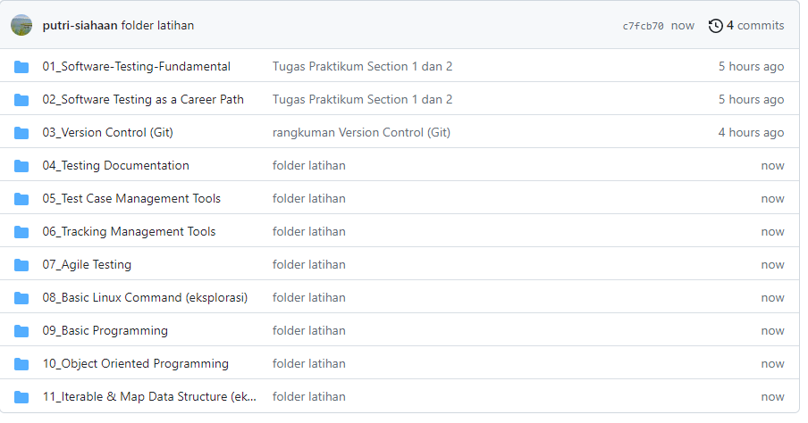

Pada setiap folder berisi sub folder seperti berikut:

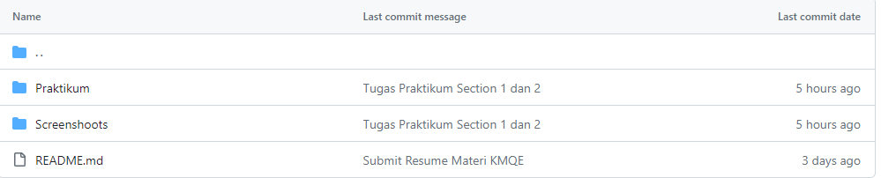

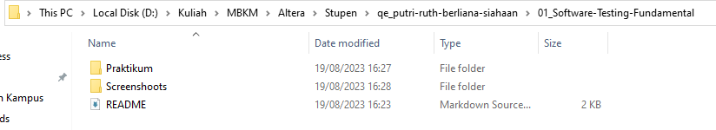

**Soal Prioritas 2**

1. Buatlah branch baru pada Github yang telah kalian buat.

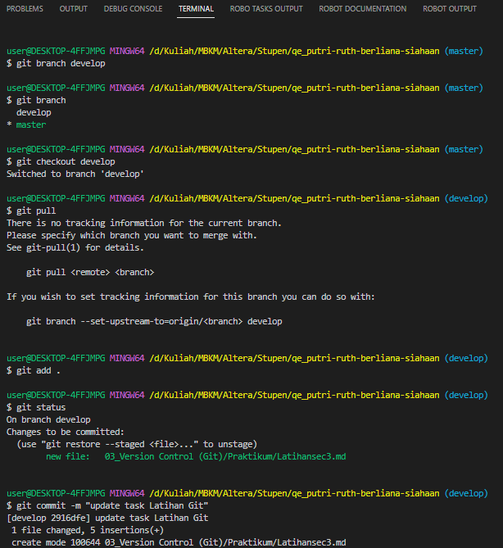

Pada github, sudah ada 2 branch yakni main dan develop

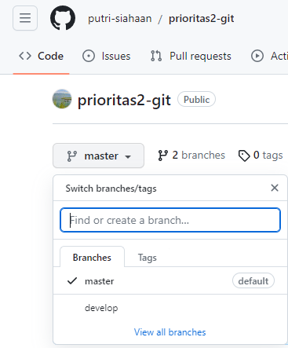

1. Lakukan Pull Request pada branch tersebut sehingga akan menambah hal baru pada branch main/master
2. terdapat foto terkait Pull Request.

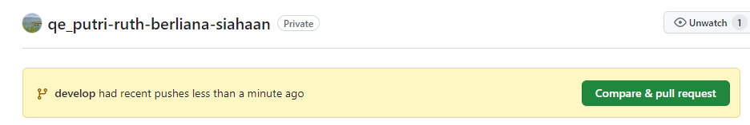

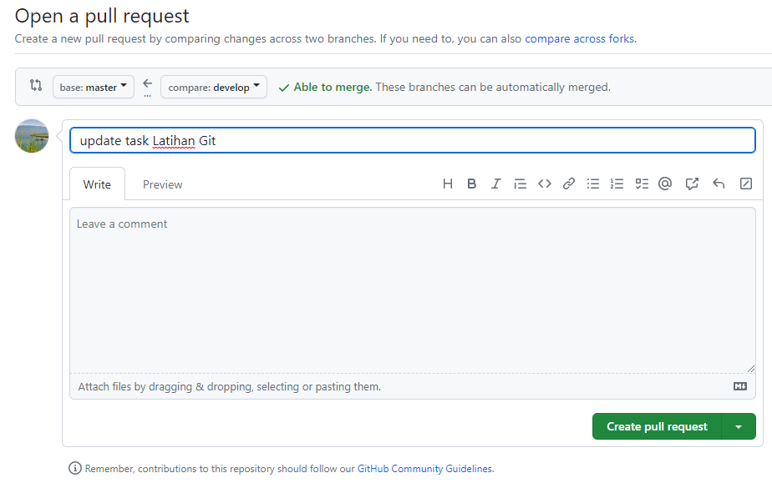

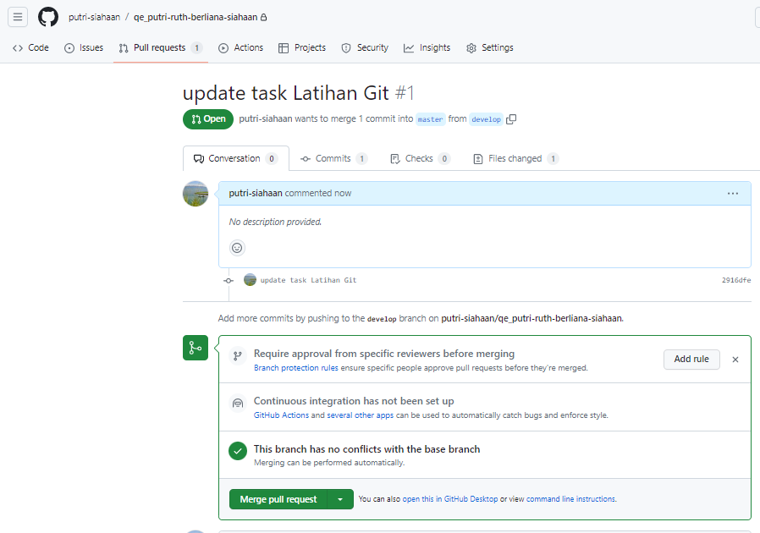

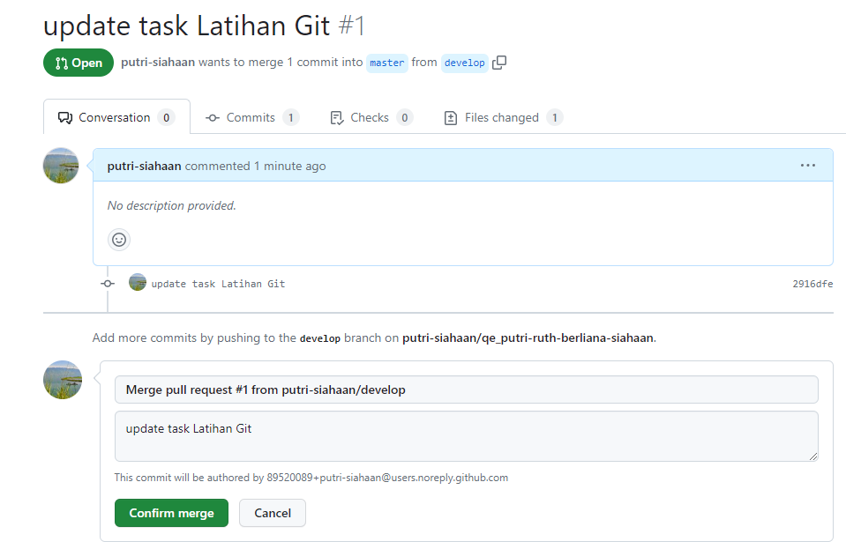

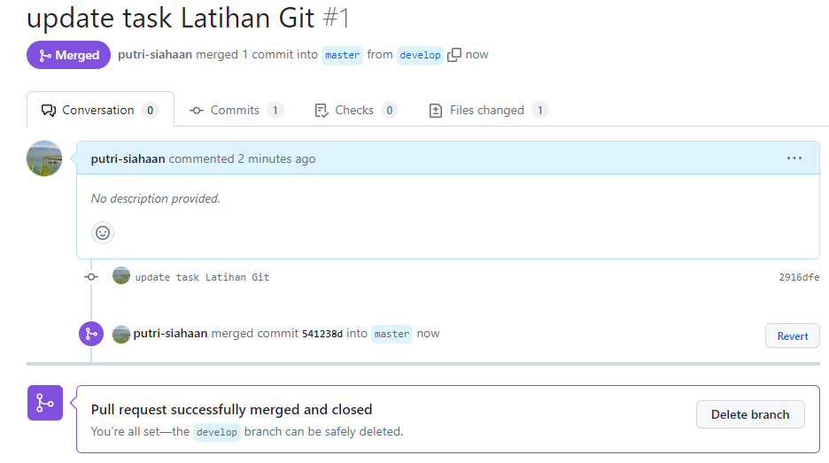

Melakukan pull request pada branch baru ke main.

**Soal Prioritas**

* Dengan project terserah kalian, praktikkan salah satu workflow serderhana dan buktikan dengan Screenshoot. github flow/gitflow/trunkbase
  + akan ada foto terkait flow yang disebutkan

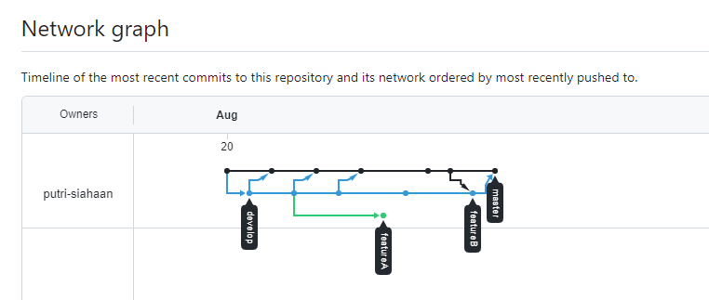

* lakukan management konflik pada github
* Lakukan code review pada github yang kalian kumpulkan
  + terdapat foto seperti apa itu code review

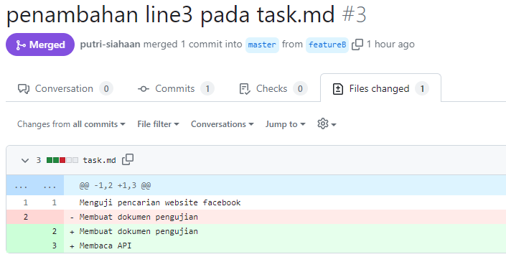

Link github task eksplorasi :   
<https://github.com/putri-siahaan/eksplorasi-git.git>